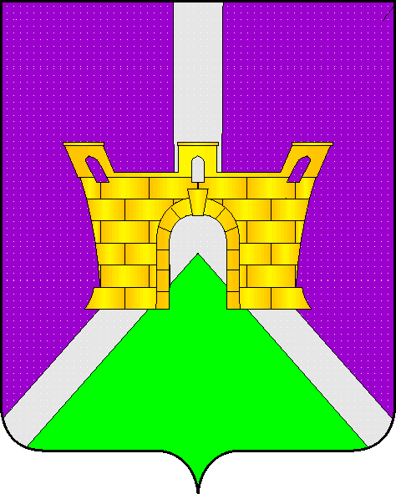
УПРАВЛЕНИЕ ЭКОНОМИКИ АДМИНИСТРАЦИИ
МУНИЦИПАЛЬНОГО ОБРАЗОВАНИЯ
УСТЬ-ЛАБИНСКИЙ РАЙОН
Ленина, ул. д. 38, город Усть-Лабинск,
Краснодарский край,352330
e-mail:ust_labinsk@mo.krasnodar.ru
тел. (86135) 5-18-71, факс (86135) 5-18-63
15.09.2017 № 1685
На от

Управление по вопросам земельных
отношений и учета муниципальной
собственности администрации
МО Усть-Лабинский район

Заключение
о проведении экспертизы Решения Совета муниципального образования Усть-Лабинский район от 10 марта 2010 года № 7, протокол № 51 «Об утверждении Положения о порядке формирования и ведения перечня муниципального имущества муниципального образования Усть-Лабинский район, предназначенного для передачи во владение и (или) в пользование на долгосрочной основе субъектам малого и среднего предпринимательства и организациям, образующим инфраструктуру поддержки субъектов малого и среднего предпринимательства»

Управление экономики администрации муниципального образования Усть-Лабинский район как уполномоченный орган по проведению экспертизы муниципальных нормативных правовых актов муниципального образования Усть-Лабинский район, затрагивающих вопросы осуществления предпринимательской и инвестиционной деятельности, в целях выявления в них положений, необоснованно затрудняющих ведение предпринимательской и инвестиционной деятельности (далее – управление) рассмотрело Решение Совета муниципального образования Усть-Лабинский район от 10 марта 2010 года № 7, протокол № 51 «об утверждении Положения о порядке формирования и ведения перечня муниципального имущества муниципального образования Усть-Лабинский район, предназначенного для передачи во владение и (или) в пользование на долгосрочной основе субъектам малого и среднего предпринимательства и организациям, образующим инфраструктуру поддержки субъектов малого и среднего предпринимательства» (далее – муниципальный нормативный правовой акт).
В соответствии с Порядком проведения экспертизы муниципальных нормативных правовых актов муниципального образования Усть-Лабинский район, затрагивающих вопросы осуществления предпринимательской и инвестиционной деятельности, утвержденным постановлением администрации муниципального образования Усть-Лабинский район от 26 октября 2016 года № 1126 (далее – Порядок), муниципальный нормативный правовой акт подлежит проведению экспертизы.
Экспертиза муниципального нормативного правового акта осуществляется в соответствии с планом проведения экспертизы муниципальных нормативных правовых актов муниципального образования Усть-Лабинский район на второе полугодие 2017 года, утвержденным распоряжением администрации муниципального образования Усть-Лабинский район 29 мая 2017 года № 184-р.
В соответствии с пунктом 8 Порядка проведения экспертизы муниципальных нормативных правовых актов, экспертиза муниципального нормативного правового акта проводилась в срок с 15 июня 2017 года по 15 сентября 2017 года.
Уполномоченным органом проведены публичные консультации по муниципальному нормативному правовому акту в соответствии с пунктом 10 Порядка с 15 июня 2017 года по 15 июля 2017 года.
Уведомление о проведении публичных консультаций было размещено на официальном сайте муниципального образования Усть-Лабинский район www.adminustlabinsk.ru.
Решение Совета муниципального образования Усть-Лабинский район от 10 марта 2017 года № 7, протокол № 51 «Об утверждении Положения о порядке формирования и ведения перечня муниципального имущества муниципального образования Усть-Лабинский район, предназначенного для передачи во владение и (или) в пользование на долгосрочной основе субъектам малого и среднего предпринимательства и организациям, образующим инфраструктуру поддержки субъектов малого и среднего предпринимательства » разработан в целях реализации Федерального закона от 24 июля 2007 года № 209-ФЗ «О развитии малого и среднего предпринимательства в Российской Федерации», Федерального закона от 22 июля 2008 года № 159-ФЗ «Об особенностях отчуждения недвижимого имущества находящегося в государственной собственности субъектов Российской Федерации или в муниципальной собственности и арендуемого субъектами малого и среднего предпринимательства», распоряжения главы администрации (губернатора) Краснодарского края от 03 декабря 2008 года № 1040-р «Об имущественной поддержке субъектов малого и среднего предпринимательства в Краснодарском крае».
В рамках публичных консультаций были направлены запросы организациям, с которыми заключены соглашения о взаимодействии при проведении экспертизы и иным заинтересованным лицам, в том числе:
- Союзу «Усть-Лабинская торгово-промышленная палата»;
- НП «Усть-Лабинские фермеры»;
- ИП, главе КФХ Евтушенко А.П.;
- ИП Козинской Л.П.;
- ООО «Фонтан»;
- ИП Овеченко Н.Е.;
- ООО «Формула»;
- ИП Грущенко Л.П.;
- ИП, главе КФХ Шубину С.П.;
- ИП, главе КФХ Гальченко Е.Л.;
- ИП, главе КФХ Горшукову М.С.;
- ИП, главе КФХ Рылиной Н.В.;
- Представителю Уполномоченного по защите прав предпринимателей в Краснодарском крае в Усть-Лабинском районе;
- Центру содействия развитию предпринимательской деятельности в Усть-Лабинском районе при Союзе «Усть-Лабинская Торгово-промышленная палата».
По результатам публичных консультаций предложений и замечаний не поступало.
В ходе исследования в соответствии с пунктом 11 Порядка уполномоченным органом установлено следующее:
1. В муниципальном нормативном правовом акте отсутствуют избыточные требования по подготовке и (или) предоставлению документов, сведений, информации.
2. В муниципальном нормативном правовом акте отсутствуют требования, связанные с необходимостью создания, приобретения, содержания, реализации каких-либо активов, возникновения, наличия или прекращения договорных обязательств, наличия персонала, осуществления не связанных с представлением информации или подготовкой документов, работ, услуг в связи с организацией, осуществлением или прекращением определенного вида деятельности, которые необоснованно усложняют ведение предпринимательской и инвестиционной деятельности либо приводят к существенным издержкам или невозможности осуществления предпринимательской или инвестиционной деятельности.
3. Не выявлено отсутствия, неточности или избыточности полномочий лиц, наделенных правом проведения проверок, участия в комиссиях, выдачи или осуществления согласований, определения условий и выполнения иных установленных законодательством Российской Федерации и Краснодарского края обязательных процедур.
4. Не выявлено отсутствия необходимых организационных или технических условий, приводящих к невозможности реализации структурными подразделениями администрации муниципального образования Усть-Лабинский район установленных функций в отношении субъектов предпринимательской или инвестиционной деятельности.
5. Недостаточный уровень развития технологий, инфраструктуры, рынков товаров и услуг в муниципальном образовании Усть-Лабинский район при отсутствии адекватного переходного периода введения в действие соответствующих правовых норм отсутствует.
6. Источник официального опубликования муниципального нормативного правового акта:
- муниципальный вестник районной газеты «Сельская новь»;
- официальный сайт муниципального образования Усть-Лабинский район www.adminustlabinsk.ru.
Инициатором разработки муниципального нормативного правового акта является структурное подразделение администрации муниципального Усть-Лабинский район – управление по вопросам земельных отношений и учета муниципальной собственности администрации муниципального образования Усть-Лабинский район.
В результате проведенного анализа выявлено несоответствие муниципального нормативного правового акта требованиям федерального законодательства - Постановлению Правительства Российской Федерации от 21 августа 2010 года № 645 «Об имущественной поддержке субъектов малого и среднего предпринимательства при предоставлении федерального имущества» (в редакции Постановления Правительства Российской Федерации от 01.121.2016 № 1283).
По результатам экспертизы сделаны выводы о наличии положений, создающих необоснованные затруднения ведения предпринимательской и инвестиционной деятельности.

Заместитель начальника | Н.В.Гаценко

О.В.Ноздрачева
5-27-44

